THÔNG TIN TRỌNG TÀI VIÊN
PHẠM VĂN CHẮT |  | 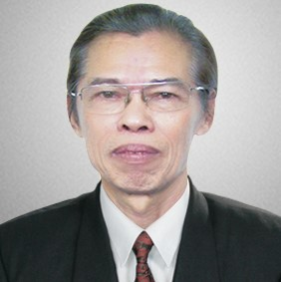
 | Năm sinh: 1945
 | Nghề nghiệp: Báo cáo Viên về Hội nhập kinh tế quốc tế, Bộ Công thương
 | Email: chatbinh76b@gmail.com
Lĩnh vực hoạt động: Luật quốc tế, xuất nhập khẩu, vận tải giao nhận,
thanh toán quốc tế
 | Ngôn ngữ: Tiếng Anh, Tiếng Đức

Học vấn
1970 | Cử nhân Kinh tế đối ngoại, Đại học Ngoại thương
1986 | Tiến sĩ Luật kinh tế quốc tế, Cộng hòa DC Đức
Kinh nghiệm
1970 – 1971 | Nhân viên, Phòng Pháp chế Vietrans Hải Phòng
1976 – 1980 | Cán bộ, Vụ Pháp chế Bộ Ngoại Thương
1981 | Giảng viên, Đại học Ngoại ngữ Hà Nội
1986 – 1992 | Cán bộ, Vụ Pháp chế Bộ Thương mại (nay là Bộ Công Thương)
1992 – nay | Trưởng khoa QTKD, Trường Cao đẳng kinh tế đối ngoại Bộ Công Thương
Chức vụ
2010 – nay | - Báo cáo Viên về Hội nhập kinh tế quốc tế, Bộ Công thương
2006 – nay | - Trọng tài viên, Trung tâm trọng tài quốc tế Việt Nam (VIAC) bên cạnh Phòng Thương mại và Công nghiệp Việt Nam
Bằng cấp/chứng chỉ
1970 | Cử nhân Kinh tế đối ngoại, Đại học Ngoại thương
1979 | Hoàn thiện chương trình Đại học Pháp lý Hà nội
1986 | Tiến sĩ Luật kinh tế quốc tế, Cộng hòa DC Đức

